**Ejercicio 8**

Para cada uno de los algoritmos presentados calcule el T(n).

a. Expresar en función del tiempo de ejecución.

b. Establecer el orden de dicha función usando notación Big-Oh

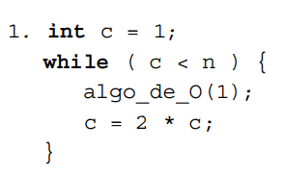

R c

1 2

2 4

3 8

4 16

k 2k

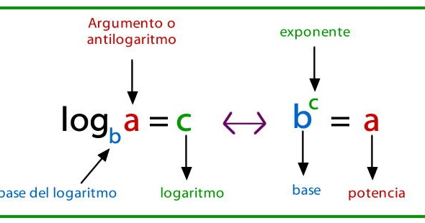

2k < n

k < log2(n)

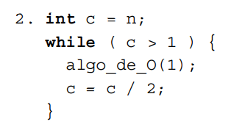

R c

1 n

2 n/2

3 n/4

4 n/8

k n/2(k-1)



> 1

n > 2(k-1)

log2(n) = k-1

log2(n) + 1 = k

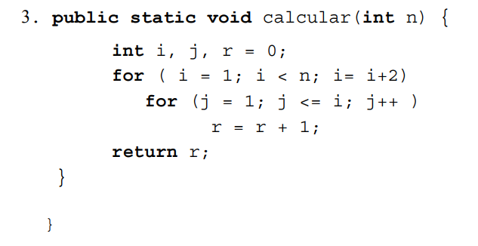

for externo

R i

1 1

2 3

3 5

4 7

k 2k-1

n < 2k-1

$\frac{n + 1}{2}$ < k

ct1 $+\sum_{i=1}^{\frac{n+1}{2}}{} (\sum_{j=1}^{i}{}ct3)=$

$ct1 + \sum_{i=1}^{\frac{n+1}{2}}{}i ct3 =$

$ct1 +ct3 \sum_{i=1}^{\frac{n+1}{2}}{}i$ =

ct1 + ct3 ( $\frac{(\frac{n+1}{2})*((\frac{n+1}{2} )+ 1)}{2})$ =

ct1 + ct3 ($\frac{(\frac{n+1}{2})^{2} + (\frac{n+1}{2})}{2}$) =

ct1 + ct3 ($\frac{(\frac{n}{2}+\frac{1}{2})^{2} + (\frac{n+1}{2})}{2}$) =

ct1 + ct3 ($\frac{((\frac{n}{2}{)^{2}+2(\frac{n}{2})(\frac{1}{2})}^{}+(\frac{1}{2})^{2})^{} + (\frac{n+1}{2})}{2}$) =

ct1 + ct3 ($\frac{((\frac{n²}{4}{)^{}+ (\frac{n}{2})}^{}+ (\frac{2}{4})^{} + (\frac{n+1}{2})}{2}$) =

ct1 + ct3 (($\frac{n²}{4}{{)/2}^{}+ (\frac{n}{2})/2}^{}+ (\frac{2}{4}{)/2}^{} + (\frac{n+1}{2}$)/2)

ct1 + ct2 (($\frac{n²}{8}{)^{}+ (\frac{n}{4})}^{}+ (\frac{2}{8})^{} + (\frac{n+1}{4}$))

ct1 + ct2 (($\frac{n²}{8}{)^{}+ (\frac{n}{4})}^{}+ (\frac{1}{4})^{} + (\frac{n+1}{4}$))

ct1 + ct2 → O(n2)